Hello children!

I hope you had a nice Easter and you and your family are fine.

I am sending you new homework for this week.

Take care and hope to see you soon.

Milé děti, zdravím vás a doufám, že jste prožily poklidné Velikonoce a jste v pořádku.

V tomto týdnu se v angličtině zaměříme na opakování probrané látky.

Nejdříve si zkontrolujeme HW (domácí úkol) z minulého týdne. (**Part 2 Worksheet, pracovní list)**

*3. Who was late*? Kdo přišel pozdě? Freddy Fox was late. Freddy Fox přišel pozdě.

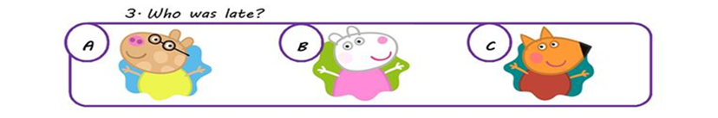

*4. What did Grandpa Pig give to the children?* Co dal Grandpa Pig dětem? Grandpa Pig gave the

baskets to the children. Grandpa Pig dal dětem košíčky.

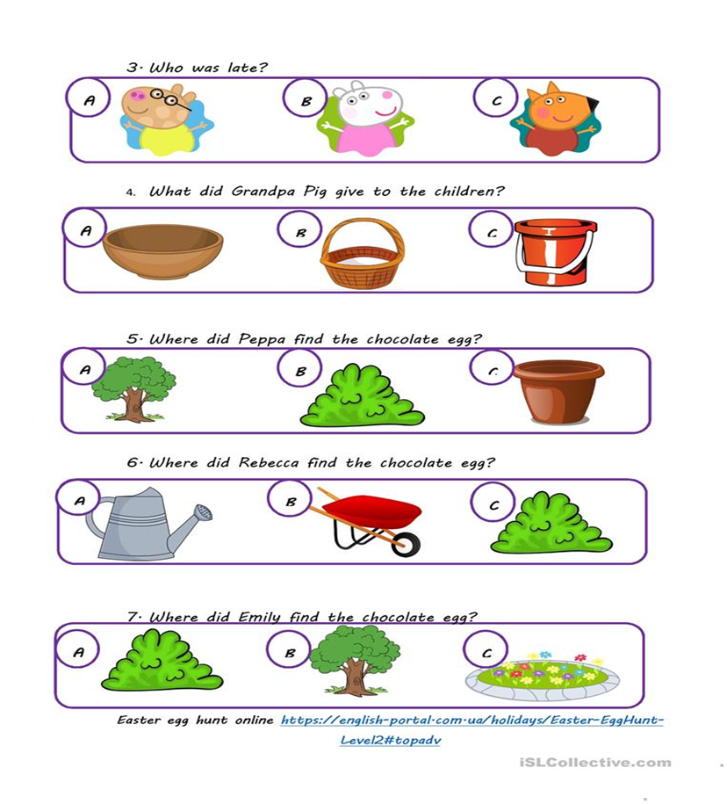

*5. Where did Peppa find the chocolate egg?* Kde našla Peppa čokoládové vajíčko? Peppa Pig has found the chocolate egg in the plant pot. Peppa Pig našla čokoládové vajíčko v květináči.

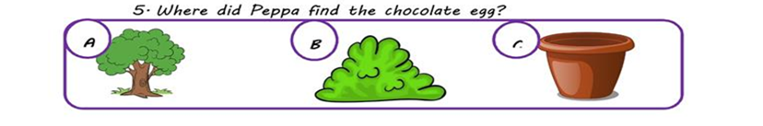

*6.Where did Rebecca find the chocolate egg?* Kde našla Rebecca čokoládové vajíčko?Rebecca has found the chocolate egg hiding under the leafy bush. Rebecca našla vajíčko v keříku.



*7.Where did Emily find the chocolate egg?* Kde našla Emily čokoládové vajíčko? Emily found the chocolate egg in the branch of a tree. Emily našla vajíčko na větvi stromu.



**Pracovní list**

Vypracujte pracovní list, který nám poslouží k procvičení slovní zásoby a porozumění vět. Vypracovaný pracovní list posílejte na moji e-mailovou adresu [vanhaeren@chelcickeho.cz](mailto:vanhaeren@chelcickeho.cz). Kdo nemá možnost vypracovaný úkol poslat, tak si ho zatím ponechá u sebe. Když budete potřebovat s něčím poradit, tak mě prosím kontaktujte na stejné e-mailové adrese. Ráda vám s čímkoliv pomohu.

1. **Find and circle the words. Najdi a zakroužkouj slova.** (blue, pink, rabbit, book, mouse, orange, yellow, dog, cat, pencil- case, doll and ball)

**D P E N C I L C A S  E M**

**O Y E L L O W K  Y R O B**

**L O R A N G E G B A J L**

**L D T C A T R S   O B Z U**

**U O L T P I N K   O B I E**

**V G M O U S  E Z  K  I U E**

**B A L L I A E M B T R O**

1. **Match and colour these numbers. Spoj slova a číslovky, která k sobě patří.**

**TEN**

**1 ONE 6**

**TWO**

**2 THREE**

**FOUR 7**

**3 FIVE**

**SIX 8**

**EIGHT**

**4 NINE**

**5 10 SEVEN 9**

1. **Read and draw the picture. Přečti se větu a nakresli obrázek.**

This car is blue. This ball is yellow.

This train is green. This orange book is small.

This brown book is big. This school bag is green.

1. **Write the words in their group. Slova v řádku roztřiď a napiš je do sloupců.**

**hair Friday nose legs Sunday Monday arms ears knees**

**days of week my body my face**

**……………………… … ……………………... ……………………..**

**……………………… … ……………………… ……………………..**

**……………………… …. ……………………… ………………………**